新中国成立70年来，经济实力的不断增强推动了人民生活中每一个可感可知的变化，获得感与幸福感亦不断提升。从七组成绩单可纵览中国民生福祉的发展。

资料图：民众用当地的猕猴桃、山楂、大枣、板栗和玉米等山货和粮食，绘制出边长为7米的大型丰收图，共庆丰收。中新社记者 王中举 摄
就业规模扩大工资收入增长
中国就业总量从1949年的1.8亿人增加到2018年的7.8亿人，扩大3.3倍，其中城镇就业达到4.3亿人，比1949年增加27.3倍。
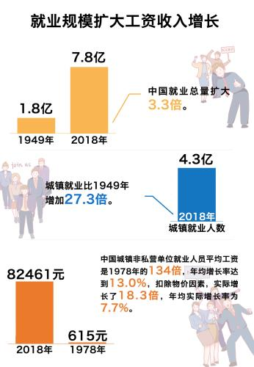
制图：侯雨彤
2018年，中国城镇非私营单位就业人员平均工资达到82461元(人民币，下同)，是1978年的134倍，年均增长率达到13.0%，扣除物价因素，实际增长了18.3倍，年均实际增长率为7.7%。
粮食产量稳定牢牢端住饭碗
1949年中国粮食产量2264亿斤，人均粮食产量209公斤，无法满足人们的温饱需求。改革开放以来，建立和完善以家庭承包经营为基础、统分结合的双层经营体制，启动农产品流通体制改革，彻底取消农业税，建立农业支持保护制度，激发了广大农民的积极性，促进粮食产量快速增长。
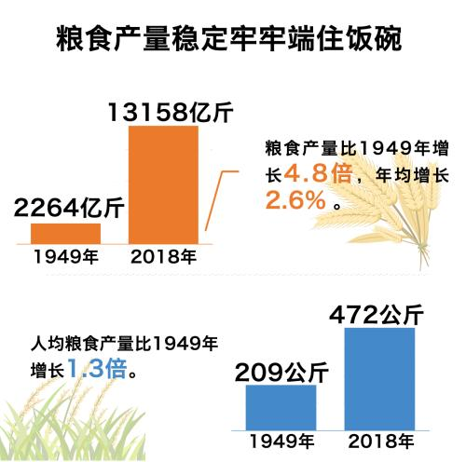
制图：侯雨彤
2018年粮食产量13158亿斤，比1949年增长4.8倍，年均增长2.6%；人均粮食产量472公斤，比1949年增长1.3倍，守住了国家粮食安全底线。
脱贫攻坚事业取得重大成就
新中国成立70年来，农村贫困人口大幅减少，尤其改革开放以来，中国农村年均减贫逾千万人。
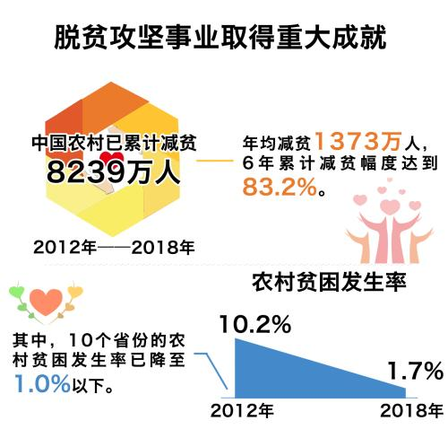
制图：侯雨彤
特别是中共十八大以来，中国实施精准扶贫精准脱贫，全面打响脱贫攻坚战，扶贫工作取得决定性进展。6年来，中国农村已累计减贫8239万人，年均减贫1373万人，6年累计减贫幅度达到83.2%，农村贫困发生率也从2012年末的10.2%下降到2018年末的1.7%，其中，10个省份的农村贫困发生率已降至1.0%以下，中华民族千百年来的绝对贫困问题有望得到历史性解决。
消费规模扩大结构不断改善
中国社会消费品零售总额由1952年的277亿元增加到2018年的380987亿元，年均增长11.6%。
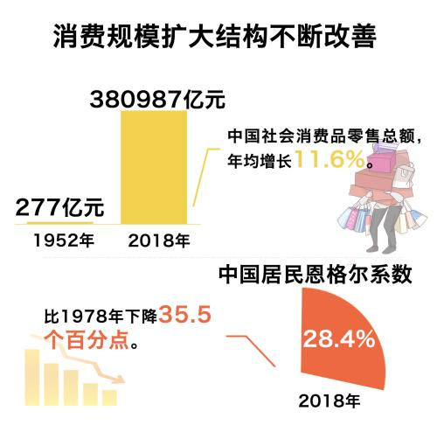
制图：侯雨彤
新中国成立初期，居民商品消费主要以满足吃、穿等基本生活需求为主。在居民收入水平稳步提高以及消费观念转变带动下，居民消费从注重量的满足转向追求质的提升，消费结构不断改善。2018年，中国居民恩格尔系数为28.4%，比1978年下降35.5个百分点。
医疗卫生服务进步保障提高
经过70年的建设和发展，中国医疗卫生事业取得巨大成就。2018年末，中国共有医疗卫生机构99.7万个，卫生技术人员952万人，医疗卫生机构床位840万张，覆盖城乡居民的卫生服务体系日益完善。
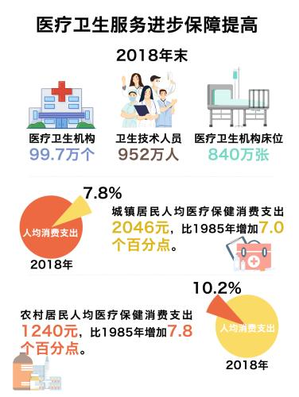
制图：侯雨彤
2018年城镇居民人均医疗保健消费支出2046元，占人均消费支出的比重为7.8%，比1985年增加7.0个百分点。2018年农村居民人均医疗保健消费支出1240元，占人均消费支出的比重为10.2%，比1985年增加7.8个百分点。
住房保障体系实现跨越发展
作为中国住房“双轨制”的另一条“轨道”，面向城镇中低收入群体的住房保障体系实现了从无到有、不断完善的跨越式发展。新中国成立以来，城镇人均住房建筑面积由1949年的8.3平方米提高到2018年的39平方米。近5倍增长的背后，离不开住房保障体系的有力支撑。
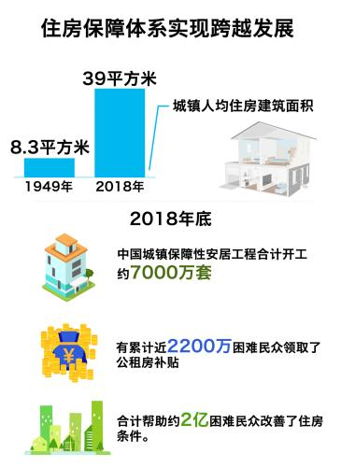
制图：侯雨彤
数据显示，自2008年大规模实施保障性安居工程以来，到2018年底，中国城镇保障性安居工程合计开工约7000万套，有累计近2200万困难民众领取了公租房补贴，合计帮助约2亿困难民众改善了住房条件。
通信网络打破沟通物理限制
70年来，中国建成了全球规模最大的信息通信网络，中国4G基站数量占到全球数量的一半以上，电话用户总规模达到17亿户，网民数量8.54亿。村村通工程、电信普遍服务试点等政策，让边远地区民众共享信息通信技术发展成果。
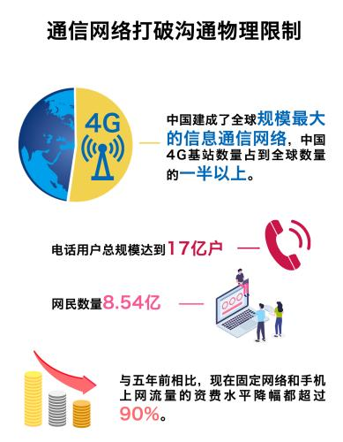
制图：侯雨彤
中国取消手机国内电话长途费用、漫游通话费、流量漫游费，与五年前相比，现在固定网络和手机上网流量的资费水平降幅都超过90%。

